SINH HOẠT CHUYÊN MÔN TỔ VĂN - LS-ĐL - GDCD – THÁNG 9/2025
LẦN 1

Vào 11h ngày 18/9/2025 tổ VĂN - LS-ĐL – GDCD đã tiến hành SHCM với sự có mặt đầy đủ của các thành viên tổ.
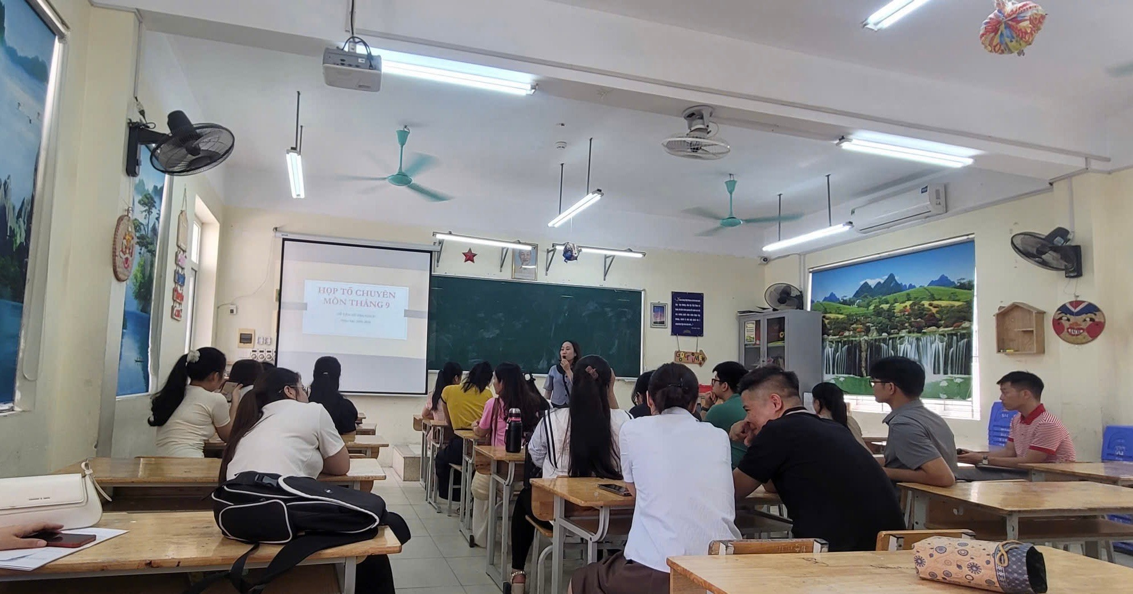
Trong buổi họp, tổ đã triển khai các nội dung sau:
1. Sơ kết các công việc đã làm:
- Tổ chức thi lại, xét lên lớp, ổn định tổ chức lớp
- Kiện toàn tổ chuyên môn.
- Nhận phân công chuyên môn, chủ nhiệm, TKB, dạy học từ ngày 6/9
- Tham gia tập huấn sách giáo khoa và tập huấn chuyên môn đầu năm của Sở (đầu tháng 9).
- Hoàn thành việc xây dựng kế hoạch dạy học sáng (bám sát công văn chỉ đạo của các cấp: 3280; 94, 5512, chú ý tích hợp GD An ninh quốc phòng và di sản văn hóa).
2. Nội dung công tác trong tháng:
- Chỉnh sửa kế hoạch dạy học theo thông tư 17 của Bộ vào ngày 12/9/2025 về việc điều chỉnh, sửa đổi 1 số nội dung trong chương trình giáo dục phổ thông sau khi sát nhập đơn vị hành chính – kèm theo thông tư 32/2018 ngày 26-12-2018).
+ Lịch sử -Địa lý 6,7: Vân Trang, Minh Trang
+ Lịch sử -Địa lý 8,9: Phương, Hải Yến
- Tích hợp giáo dục Stem trong từng tiết học, nhiệm vụ trọng tâm năm học 2025 -2026 là ứng dụng công nghệ AI trong dạy học.
- Thống nhất tiêu chí thi đua : Căn cứ vào việc đánh giá viên chức theo tháng.
- Chọn cử học sinh tham gia đội tuyển HS khối 9 các môn Ngữ văn, Lịch sử - Địa lí, GDCD tại, chủ động ôn tập tại trường.
+ Môn Lịch sử: Đ/c Trang – Hải Yến
+ Môn Địa: Đ/c Hồng – Phương
+ Môn GDCD: Đ/c Ngọc
+ Môn Văn: Đ/c Lê Hạnh
- Duy trì nếp SHCM đều đặn (2 tuần/tháng), chú ý đổi mới nội dung SHCM, đặc biệt là các buổi SHCM sâu, trao đổi, thảo luận phương pháp, kinh nghiệm dạy học đạt hiệu quả, phương pháp dạy học các môn.
- Tập trung ôn tập khối 9 tăng cường chất lượng thi vào lớp 10. Thống nhất nội dung ôn tập văn 9 theo chủ đề, khảo sát 1 tháng 1 lần. Dự kiến lần 1 vào ngày 1 háng 10. Phân công giáo viên ra đề khảo sát lần 1: Đồng chí Lê Hạnh.
- Kế hoạch dạy giáo dục NSTLVM, HĐGDNGLL, lồng ghép giáo dục tư tưởng đạo đức HCM, an ninh quốc phòng và bảo tồn di sản văn hóa.
-Tháng 10: Phân công đồng chí Hải Yến tập huấn môn GD ĐP (về triển khai vào tháng 10)
- Thực hiện tốt quy chế chuyên môn: Lên lịch báo giảng, vào sổ ghi đầu bài điện tử đúng lịch; soạn giảng theo KH giảng dạy (Văn, Lịch sử - Địa lí, CD khối 6,7,8,9 theo 5512).
- Mỗi đồng chí chủ động in KHDH đã phù hợp với CM được phân công.
- Hoàn thành kế hoạch giáo dục như mọi năm, up 1 tháng 1 lần.
- GV Đăng kí chỉ tiêu bộ môn.
- Đăng kí tiết dạy hội giảng chuyên đề (văn bản kèm theo)
- Nhận phân công dạy chuyên đề các môn:

Học kì 1 | Học kì 2
Tháng 10: CĐ văn 9 – Lưu Thị Yến  Tháng 11: CĐ văn 6 – Nguyễn Đắc Hải  Tháng 12: CĐ sử 6 – Phùng Mai Phương | Tháng 1: CĐ Địa 9 – Đàm Thu Phương  Tháng 2: CĐ văn 7 – Phạm Thùy Dung  Tháng 3: CĐ văn 8 – Đỗ Đức Minh  Tháng 4: CĐ công dân 8 – Nguyễn Phương Anh
- Thực hiện chuyên đề, hội giảng theo kế hoạch
- Chuẩn bị tốt bài dạy trên tinh thần đón dự giờ đột xuất của TTCM, BGH
3. Phân công nhóm trưởng phụ trách sinh hoạt nhóm chuyên môn và sổ lưu đề :
DANH SÁCH TỔ VĂN SỬ - ĐỊA- GDCD - PHÂN CÔNG CHUYÊN MÔN
STT | Họ và Tên | Chức vụ | Nhóm trưởng
1 | Nguyễn Mạnh Hùng | PHT | Quản lý chung
2 | Nguyễn Thúy Hồng | TTCM | Làm sổ tổ trưởng (Sổ SHCM, sổ KHGD) chịu trách nhiệm chung.
3 | Nguyễn Thị Quyên | TPCM | Kiểm tra giáo án, sổ sách trên CSDL, Văn 9
4 | Hoàng Thị Xuân Hương
5 | Nguyễn Thị Phương Minh
6 | Lê Thị Hạnh |  | Văn 9
7 | Trần Thị Bích Ngọc |  | Văn 7
8 | Ngô Trang Nhung |  | Sử 7
9 | Lưu Thị Yến |  | Văn 8
10 | Đỗ Đức Minh |  | Văn 6
11 | Phạm Thị Yến |  | Văn 6
12 | Lê Tô Vân Trang |  | Sử 9
13 | Nguyễn Đắc Hải |  | GDCD 6
14 | Phạm Thị Hải Yến |  | Sử 8
15 | Nguyễn Thu Lan |  | Văn 8
16 | Phạm Thị Hồng Hạnh |  | Văn 7
17 | Phạm Thùy Dung |  | GDCD 7
18 | Nguyễn T Ngọc Huyền |  | GDCD 9
19 | Trần Phạm M Trang |  | Địa 7
20 | Nguyễn Phương Anh |  | UP LƯU ĐỀ
21 | Phùng M Phương (sử) |  | Sử 6
22 | Nguyễn M Thu |  | Hỗ trợ kiểm tra sổ sách
23 | Nguyễn Xuân Hiệu |  | Địa 6
24 | Phạm Xuân Lâm |  | Up giáo án PP –trên CSDL
25 | Đàm Thu Phương (Đ) |  | Địa 8, 9
26 | Trần Ngọc Mai (văn) |  | GDCD 8
27 | Bùi Thị Minh Lan
Buổi họp kết thúc 11h45’ với 100% các đc trong tổ nhất trí với các nội dung của buổi họp

